**Nama : Rezha Mukti Kris Saputra**

**NIM : A11.2019.11682**

**Kelompok : A11.4508**

**Review Game “Mager”**

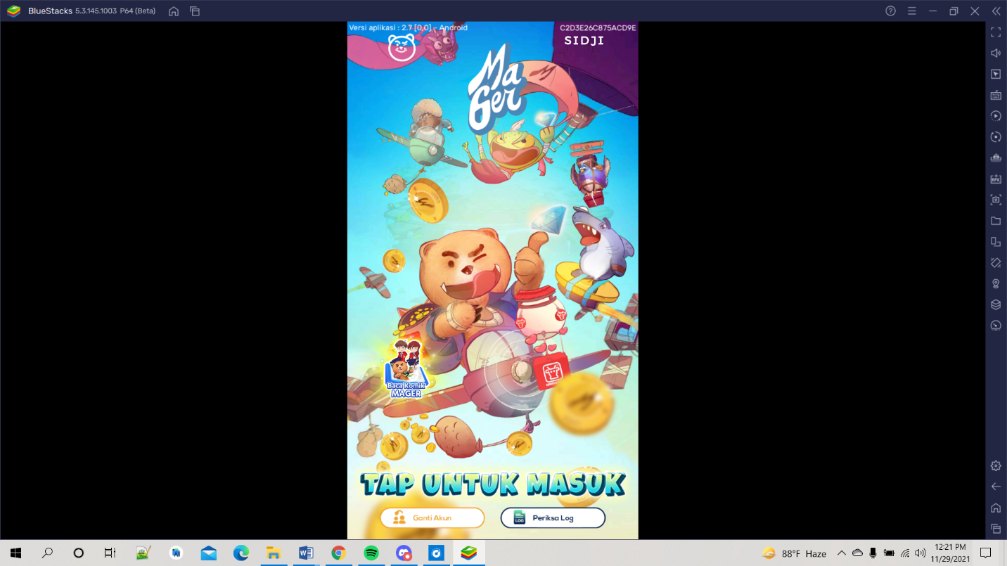

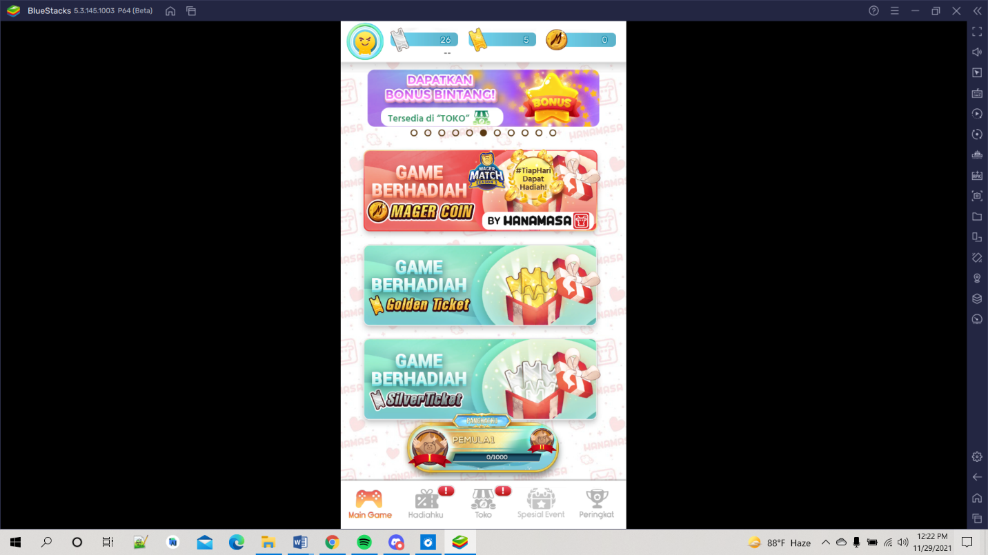

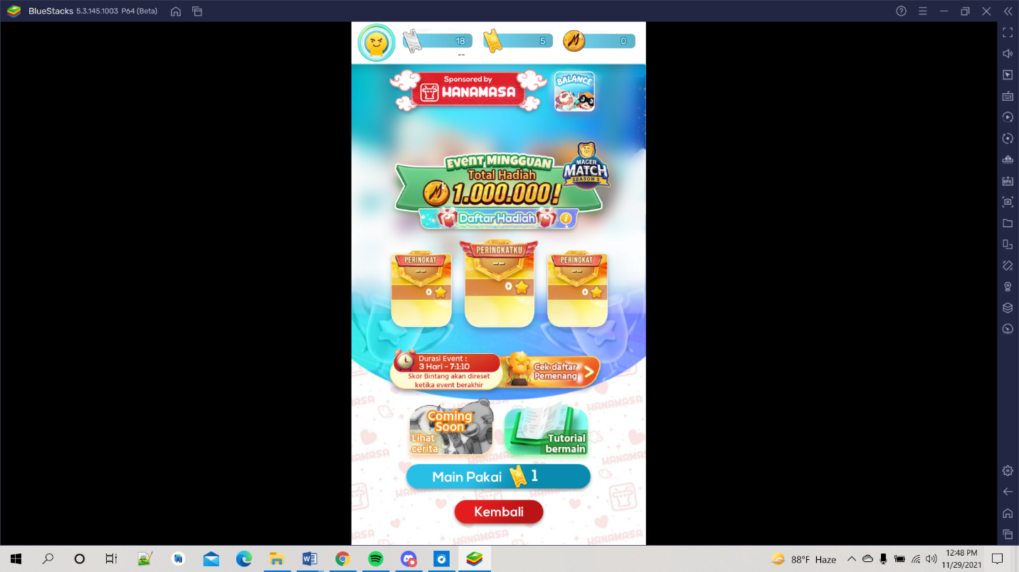

Fitur yang terdapat pada game mager:

* Tutorial:

Aplikasi akan menampilkan menu yang salah satunya berisi tutorial sebelum player bermain, jika player tersebut belum pernah bermain sebelumnya.

* Score
* Level-up:

Pada game ini terdapat level yang harus di jangkau. Level yang terdapat di setiap game akan bertambah dengan mengikuti banyaknya score yang didapatkan oleh player. Semakin banyak score yang didapatkan oleh player, maka tingkat kesulitan nya juga akan bertambah.

* Musuh yang bervariasi.
* Power Up
* Jackpot
* Lanjut main gratis (Dengan cara menonton video iklan):

Jika saat bermain player game over, Palyer dapat melanjutkan bermain game dengan cara menonton video iklan terlebih dahulu.

* Daily Reword:

Player akan mendapatkan reword dengan cara login setiap hari.

Mengapa banyak yang downloader:

* Aplikasi ini menyediakan bermacam game dengan cara bermainnya bervariasi.
* Terdapat sistem penukaran hadiah menarik, tidak banyak aplikasi game yang dapat menukarkan score bermain dengan voucher dan yang lainnya, sehingga player dapat termotivasi untuk mendownload dan memainkan game yang terdapat pada aplikasi ini.
* Player dapat juga berkompetisi dan mengikuti turnamen.

